中国教育工会上海建桥学院委员会文件
沪建桥院工〔2022〕7号

关于上海建桥学院2022年教职工健康体检的通知

各分工会：
我校2022年教职工健康体检工作即将启动。在学校董事会、学校党政领导的高度重视下，为了广大教职工的身体健康， 2022年教职工健康体检的费用、项目都有了提高和增加。今年新增了“幽门螺旋杆菌C13呼气检测”“肝功能全套”2项必检项目，新设置了可选项目，“胸部CT平扫”与“甲状腺功能测定（3项）+糖化血红蛋白（2-3月内血糖平均水平）”的任选项目。在基础检查项目中，恢复了“眼科（眼底检查（黄斑、眼底动脉等））”检查。
为了方便居住浦东、浦西教职工体检，今年仍设浦东、浦西各一个体检点，浦东临港“上海市第六人民医院（临港院区）”和浦西“上海市徐汇区中心医院健康体检中心”，两个体检点的体检时间与项目均相同，由教职工自愿选择。校工会将采用问卷星的形式进行统计，请各分工会组织教职工（包括本校退休离校人员）及时填写问卷，7月20日前完成全部统计工作并关闭问卷星填写入口。
体检安排如下：
一、体检地点
1.浦东临港体检点：上海市第六人民医院（临港）
地址：上海市浦东新区环湖西三路222号门诊三楼体检中心 。
交通：公交1043路、申港1路。
2.浦西体检点：上海市徐汇区中心医院健康体检中心
地址：淮海中路966号（陕西南路口）1号楼6楼。
交通：地铁1号线、10号线、12号线；公交24、26、41、42、45、94、96、104、128、146、167、198、786、864、911、920、926、955等到达。
自驾者请注意，医院车位极少，医院附近收费停车场所有：环贸商厦停车库、百盛商厦停车库、襄阳路及新乐路路边停车位等。
二、体检时间
2022年7月25日-12月10日（周一至周五工作日体检）上午7:30-9:30。
三、体检项目
（见附件1）
四、预约方式
1.上海市第六人民医院（临港）需提前3天通过网上预约（预约方式见附件2）；也可电话预约，预约电话：38297134、38297180。
2.上海市徐汇区中心医院健康体检中心可直接带身份证到体检中心服务台报学校名和本人姓名由服务人员直接安排体检。
五、体检注意事项
1.上海市第六人民医院临港院区(三甲）体检注意事项（见附件2）。
2.上海市徐汇区中心医院（三乙）健康体检中心体检注意事项（见附件3）。
3.其他注意事项：教职工自行选择体检医院和二选一的体检项目，一经选择报给校工会后不可随意更换。
六、体检费用
1.体检中心为我校教职工设计了比较全面的体检套餐，在体检套餐内的费用由学校行政经费统一结算。体检套餐外自行增加的项目，需个人自付。
2.学校为教职工提供的体检福利只能由教职工本人使用，不得转让，一经发现费用自理。
七、职工家属体检事项
1.经协商，我校教职工亲属体检如果使用建桥职工的体检方案，可享受与我校教职工体检相同的费用优惠,费用自付。
2.亲属体检需要提前上报名单给校工会，由校工会统一把名单给到两所医院体检中心。

附件：1.2022年建桥学院健康体检项目表
2.2022年上海建桥学院教职工体检相关注意事项（临港六院）
3.2022年体检须知（徐汇中心医院体检中心）
4.预防新型冠状病毒肺炎--流行病学调查（徐汇中心医院体检中心）

上海建桥学院
中国教育工会上海建桥学院委员会
上海建桥学院人事组织处
2022年7月13日

附件1
2022年建桥学院健康体检项目
检 查 项 目 |  | 临 床 意 义 | 40岁以下男 | 40岁以上男 | 未婚女 | 已婚女 | 备注
一般项目 | 身高、体重、体重指数（BMI）、血压(BP） | 体重是否正常，有无体重不足、超重或肥胖；有无血压异常等 | * | * | * | *
内科 | 心、肺听诊，腹部触诊及神经系统检查等 | 心肺有无异常肝脾有无肿大、腹部有无包块、神经系统有无异常等 | * | * | * | *
外科 | 浅表淋巴结，甲状腺、乳腺、直肠指检等 | 淋巴结有无肿大，甲状腺、乳腺、前列腺、肛肠有无异常等 | * | * | * | *
耳、鼻、喉科 | 外耳道、鼓膜、鼻腔、咽部等 | 耳、鼻、咽等有无异常 | * | * | * | *
血常规 | 22 项 | 有无贫血、感染及白细胞减少、血小板减少等 | * | * | * | *
尿常规 | 10 项 | 有无泌尿系统疾患、有无尿糖异常等 | * | * | * | *
肝功能全套 | ALT、AST、r-GT、ALP、TP、ALB、TBIL、DBIL、TBA | 有无肝脏损害 | * | * | * | * | 加（3项增加为全套）
肾功能 (3项) | CREA、BUN、UA | 有无肾功能异常、痛风等疾病 | * | * | * | *
血脂（4项） | TG、TC、HDL-C、LDL-C | 血脂分析：有无血脂异常 | * | * | * | *
空腹血糖 | GLU | 血糖异常、糖尿病、血糖控制情况等 | * | * | * | *
肿瘤筛查(基因芯片)  男6项  女7项 | 男：AFP、CEA、PSA、SCC、CA199、CA211 | 全面筛查全身各系统肿瘤情况 | * | *
 | 女： AFP、CEA、SCC、CA125、CA153、CA199、CA211 |  |  |  | * | *
C13呼气检测 | 幽门螺旋杆菌 | HP感染与胃炎、消化性溃疡、胃癌等发病关系密切 | * | * | * | * | 加
妇科 | TCT | 已婚女性加做妇科检查、白带常规化验和液基涂片细胞学检查（宫颈肿瘤筛查） |  |  |  | *
心电图 | ECG | 用于心律失常（如早搏、传导障碍等）、心肌缺血、心肌梗塞、心房、心室肥大等诊断 | * | * | * | *
甲状腺功能测定（3项） | TSB、FT3、FT4 |  | * | * | * | * | 可选
糖化血红蛋白 | HbA1c | 2-3月内血糖平均水平 | * | * | * | *
胸部CT平扫 | 胸部CT平扫 | 有无肺部疾病及心脏、主动脉、纵膈、横膈疾病等 | * | * | * | * | 如CT不做可选甲状腺功能和糖化血红蛋白
彩色B超 | 甲状腺 | 各脏器有无形态学改变及占位性病变 | * | * | * | *
 | 前列腺 | 各脏器有无形态学改变及占位性病变 |  | *
 | 乳房 | 各脏器有无形态学改变及占位性病变 |  |  | * | *
 | 子宫附件（未婚经腹部） | 各脏器有无形态学改变及占位性病变 |  |  |  | *
 | 肝、胆、脾、胰、肾 | 各脏器有无形态学改变及占位性病变 | * | * | * | *
总检 | 资料汇总、分析、评估 | 健康总评、终检结论及保健处方 | * | * | * | *
血粘度 | 血粘度 | 评估血液粘度变化情况 | 40岁以上
B超 | 颈动脉 | 各脏器有无形态学改变及占位性病变
提供免费营养早点

附件2

2022年上海建桥学院教职工体检相关注意事项

上海市第六人民医院（临港院区）体检中心
2022年 7月

目录

一.体检前预约流程
二.新冠疫情防控期间安全措施
三.体检注意事项
四.体检流程
五.体检报告网上查询
六.体检异常结果就诊
七.体检报告咨询
八.体检中心流行病学调查承诺书

尊敬的上海建桥学院老师：

上海市第六人民医院（临港院区）体检中心很高兴能在2022年为贵校老师们提供健康体检服务。

体检时间：
2022年7月25—12月10日（周一至周五）
一.体检前预约流程
为预防疫情扩散，减少人员聚集，实行分流，体检全程采用预约制，请您提前3个工作日进行网上体检预约，未预约者不接待体检。
体检网上预约流程如下：
1、微信公众号搜索“上海市第六人民医院东院微官网”点击右下角“我的”，弹出健康体检服务→团体体检→预约体检。
2、操作步骤：
2.1单位体检的人员点击团队体检,然后点击预约体检。
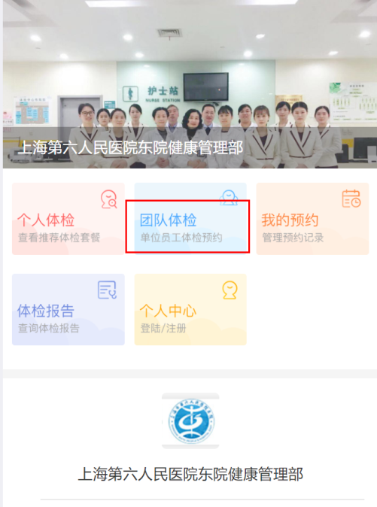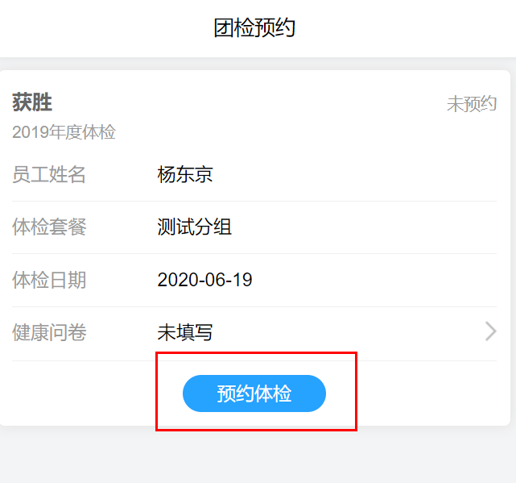

2.2信息查询无误后点击返回
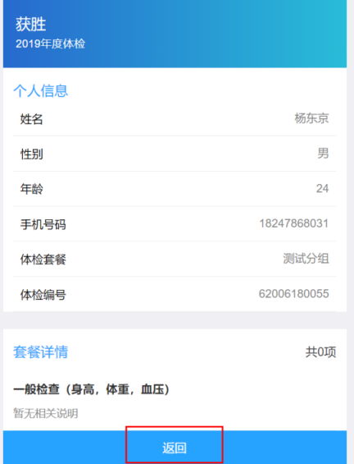

2.3查看信息无误后选择需要预检的日期，然后点击提交预约
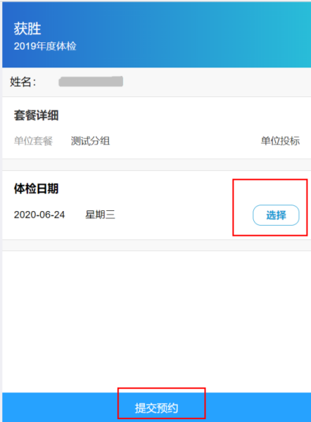

二、新冠疫情防控期间安全措施
为有效应对新冠肺炎疫情防控，严格落实常态化防控要求，合理安排体检服务，确保疫情期间既做到职业健康，又做好疫情防控工作，请配合做好如下准备事项:
- 请务必带好您的身份证原件、提前填好流行病学调查承诺书、持24h内核酸阴性报告(以采样时间计算）从医院2号门（门诊入口处）进入门诊三楼，在入口处需配合专职人员进行测温、扫场所码。
- 体检中心位于门诊楼三楼，进入时复测体温并将《体检中心客户流行病学调查承诺书》交予前台，凭身份证原件登记并领取“体检指引单”。
- 受检者全程必须佩戴口罩，请勿佩戴具有呼气阀门的口罩。
- 检查期间受检者之间需保持2米间隔距离，体检结束后请及时离院。
- 检查肺部(X线/CT)项目，如有特殊情况(备孕、怀孕等禁忌不宜做此项目者)与医务人员沟通择期补检。
- 为降低病毒感染风险，陪同人员将不予进入体检区域，体检全程将有导检人员引导。
- 疫情期间请勿在体检区域用餐，早餐打包，离开医院后食用。
- 用人单位对有发热、咳嗽等症状员工或按照疫情防控要求需要隔离、治疗、医学观察的员工，请提前告知员工暂时不安排健康检查。

三、体检注意事项
- 请您严格按照网上预约的时间前往我院进行体检，如您不能按时到检，务必至预约系统更换日期。
- 体检当日前台登记时间为7:30-8:30。
- 体检当日带好您的身份证原件,体检中心客户流调承诺书,24小时核酸。
- 体检前要注意饮食，不要吃多油、不易消化的食物，不饮酒，不要吃对肝功能有影响的药物；宜低脂清淡饮食，不食猪肝、猪血等含动物血性食物。
- 体检前一日晚餐后8点禁食、10点禁水；注意体息，避免剧烈运动和情绪激动，保证充足睡眠，以免影响体检结果。
- 体检当日请空腹前往我院门诊三楼体检中心，不要化妆，不要穿紧身衣、连衣裙、连裤袜。
- 高血压、心脏病等慢性病患者，请按日常习惯服药后来体检，服药时尽量少喝水，以免影响体检结果。
- 糖尿病患者，可与医务人员沟通尽早完成空腹项目的检查后（抽血、空腹彩超、碳13检测），可立即按日常习惯进食并服药，待进食、服药后，再进行其他体检项目检查。
- 体检者如有晕针、晕血、低血糖等特殊既往史，请在领取体检导引单时告知医护人员。
- 未婚女性不检查妇科和阴道超声，未婚女性进行子宫附件超声检查时，请保持膀胱充盈（胀尿）（不经阴道检查），先做子宫附件超声检查后再留尿液标本；已婚女性月经期不做尿检、妇科检查及乳腺钼靶检查，可至前台预约择期补检，已婚女性进行阴超及妇科检查时，检查前需排尽尿液并留取尿液标本。
- 男性前列腺或泌尿系超声时请保持膀胱充盈（胀尿），先做超声后再留尿液标本。
- 做X线检查时，请穿棉布内衣，勿穿带有金属组扣的衣服(女性务必要摘除文胸后再做检査)，请摘去饰品、手机、钥匙、钢笔等金属物品。
- 如果检查结果反映出您的健康状况存在问题,请根据医生的建议和指导及时就医，并且科学、合理地安排好您目前的生活和作息习惯。
- 不接受现场临时定制体检项目及添加检查项目。
- 体检者在体检过程中如有突发不适,请随时与医务人员联系。

四、体检流程

医院2号门（门诊入口处）进入

体检中心三楼流调处扫场所码（24小时）
前台出示身份证和客户流调承诺书

领取体检导引单

按导诊单诊室号顺序进行体检

体检结束领取早餐(打包带走)

导引单交回前台

五、体检报告网上查询
请您在体检结束后10个工作日进行网上体检报告查询。
网上查询体检报告流程如下：
- 微信扫一扫下方二维码，进入“上海市第六人民医院东院微官网”点击右下角“我的”，弹出健康体检服务→体检报告→用户登录。
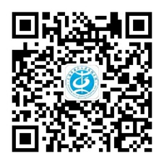
- 操作步骤：
体检人员点击体检报告,然后点击手机号快速登录（新用户首次需注册），登录后点击查看报告即可。

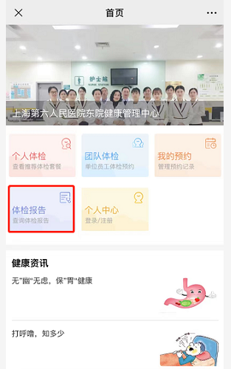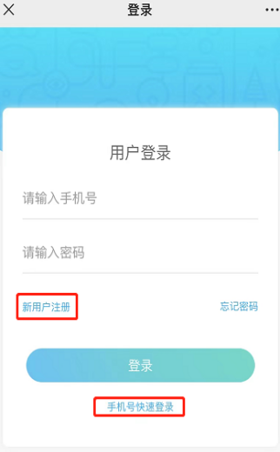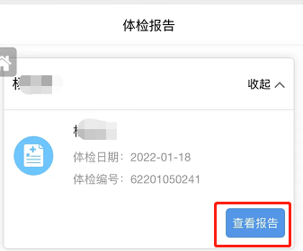

六.体检异常结果就诊
1、对体检中发现的危急值、重要阳性值，实行报告通知登记制度，我们核实后将及时电话通知本人或贵单位负责人。
2、体检异常结果依据体检结论，建议去相关科室挂号复查就诊。
3、复查体检异常结果可挂号健康咨询门诊进行就诊咨询。
七.体检报告咨询
1、体检者报告咨询可拨打电话（021-38297931/38297137），详细解读可至我院体检中心挂“健康咨询门诊号”进行咨询（工作日每周一至周五，时间13:00-15:30）。
2、待单位体检结束后，疫情允许前提下，与单位协商安排具体时间，本院安排高年资医生至贵单位提供现场咨询。

体检中心客户流行病学调查承诺书
尊敬的客户：
您好！根据《中华人民共和国传染病防治法》和《上海市突发公共卫生事件应急预案》等相关法律法规要求，为做好本院新型冠状肺炎防控，进入体检中心区域进行体检前，请您配合我们填写以下内容：
姓名：
身份证号：
联系电话：
场所码：口绿色 口黄色 口红色
健康码：口绿色 口黄色 口红色
新冠疫苗接种史：口有 口无
体温：

1、近期是否有以下情况
(1) | 您14天内是否有国内中高风险地区？ | 口是口否
(2) | 所有境外国家的途径或旅居史？ | 口是口否
(3) | 您14天内是否接触过新冠肺炎感染者、疑似者、无症状感染者及密切接触者？ | 口是口否
(4) | 您近14天内周围（如家庭、办公室）是否有无 2 例及以上聚集性发病? | 口是口否
(5) | 您14天内是否接触过纳入隔离观察的人员或其他可能与新冠肺炎关联的情形？ | 口是口否
(6) | 您目前是否有发热、畏寒；咳嗽、胸闷、气促等呼吸道症状；腹泻；结膜充血等症状？ | 口是口否
(7) | 您近1周内是否服用过退烧药？ | 口是口否
2、其他特殊情况申明：

请您务必如实填报，若故意隐瞒相关情况，造成后果者将承担相应法律责任。

我承诺以上信息准确无误。 签名：
谢谢您的理解和配合。
日期： 年 月 日

附件3
2022年体检须知（徐汇中心医院体检中心）
亲爱的朋友,欢迎您来徐汇区中心医院体检中心体检。
为了能准确反映受检者身体的真实情况和使体检过程顺利进行，体检前请仔细阅读以下事项：
体检前1天请注意休息，不熬夜，不饮酒，清淡饮食，避免剧烈运动，并在受检前禁食8-12小时。
体检时间：2022年7月-12月10日（双休日、节假日除外）的上午7:30-10:00。
体检前我们将根据贵单位提供的名单制作体格检查导捡单，请体检者当天提供72小时核酸阴性证明、医院门口“数字哨兵”扫场所码绿色，请配合医院各处的防疫工作、做好个人防护，并携带流调承诺书（填写完整）到体检中心体检，严禁弄虚作假、冒名顶替；如隐瞒病史影响体检结果，后果自负。对于需要摘除口罩进行检查的科室（如耳鼻喉科、口腔科、呼气试验、胃肠镜、肺功能等），需提供24小时内新冠病毒核酸阴性报告（可用手机出示）。
到达体检中心第一步请至“体检服务台”凭身份证领取体检导检单，然后签到，签到后自动进入体检排队系统，请按照医生指示的科室顺序检查，认真配合医生检查，勿漏检；若漏检，可能会影响体检结果。
请勿佩戴饰物，女性请勿穿连衣裙、连裤袜。
女性受检者月经期间请勿做妇科及尿液检查，待月经结束后再补检；怀孕或可能已怀孕者，请事先告知医护人员，勿做X线检查；已婚女性和未婚女性个别检查项目有所不同，请事先做好选择确认。
检查完所有体检项目后，请将体检导检单交还给测血压处的医护人员，切勿带走，以免影响体检结果。
检查结束，凭体检导检单至测血压处领取免费小点心一份。疫情期间，为避免脱口罩，请带走食用。
体检费用由贵单位统一支付，如需做超出体检内容的检查，由此产生的费用个人自理（不可用医保卡），并现场结算。
体检报告由贵单位统一领取，恕不接受个人领取。
体检如发现有重大异常，医院方将第一时间通知贵单位的体检联络人，由贵单位的体检联络人联系体检者本人，以便体检者及时就诊。
如对体检结果有异议，请按相关规定办理。

祝您健康！

上海市徐汇区中心医院
健康体检中心
2022年6月
附件4
预防新型冠状病毒肺炎--流行病学调查
（Prevention of COVID-19-- Epidemiological investigation）
个人信息（Personal Information）：
1、姓名（Name）： 手机号码（Mobile Phone Number）：
2、性别ender： 男 male / 女female
3、证件类型（Certificate type）：
- 身份证（ID Card）：
- 护照（Passport）：
- 港澳台居民通行证（Hong Kong, Macao and Taiwan Resident Pass）：
流行病学调查（Epidemiological investigation）：
1、是否已接种新冠疫苗？（Have you been vaccinated against COVID-19？） 是Yes / 否No
2、是否已感染过新冠病毒？（Have you ever been infected with COVID-19？） 是Yes / 否No
3、是否处于感染后隔离期？（Are you in post-infection quarantine?） 是Yes / 否No
4、居住的小区/酒店三区情况（The situation of the three districts of the community/hotel where you live）
封控区（Lockdown Zones）管控区（Control Zones）防范区（Precaution Zones）
5目前居住小区/酒店是否有阳性（Whether the community/hotel where you currently live has coronavirus）
是Yes / 否No
6 近14天内是否有发热？（Have you had a fever in the past 14 days？） 无Without / 有With
7 近14天内是否有干咳，乏力，嗅觉味觉减退，鼻塞，流涕，咽痛，结膜炎，肌痛和腹泻等症状？
（Have you had dry cough, fatigue, loss of smell and taste, nasal congestion, runny nose, sore throat, conjunctivitis, myalgia, diarrhea and other symptoms in the past 14 days？） 无Without / 有With
8 近30天内是否居住或去过国外或国内疫情中高风险地区？ 无Without / 有With
（Have you lived or traveled to high-risk areas abroad or in China in the past 30 days？）
9 近14天内是否接触过发热或呼吸道症状的病人？ 无Without / 有With
（Have you contacted with patients with fever or respiratory symptoms in the past 14 days？） 10近14天内是否接触过国内疫情中高风险地区的人员？ 无Without / 有With
（Have you contacted with people from high-risk areas in China in the past 14 days？）
11是否从事境外冷链食品相关职业或接触过该职业人员？ 无Without / 有With
（Have you engaged in overseas cold chain food related occupation or contact with such occupation personnel？）
12近期是否接触过境外回沪或来沪的人？ 无Without / 有With
（Have you contacted people returning to Or coming to Shanghai from abroad recently？)
来院目的（Purpose to the college）：
○就诊Treatment ○检查Check ○探视 Visit ○陪护Escort ○公务Official business
根据《传染病防治法》患者及家属要如实填写相关信息！
（According to "law of prevention and treatment of infectious diseases" patient and family member should fill in relevant information truthfully！）
我承诺以上所填信息属实！ I promise that the above information is true！
签名Signature：______ ___
如您符合以上情况之一，请主动、如实告知工作人员，并遵循医护人员建议，按照医院安排到指定地点就诊。
（If you meet any of the above conditions, please take the initiative and truthfully inform the staff, and follow the advice of the medical staff and go to the designated place for treatment according to the hospital arrangement.）

